Activité riche
1er cycle de du secondaire

Sudoku - Rapports

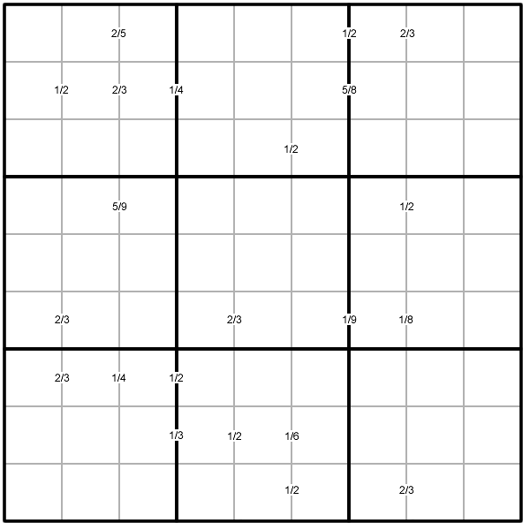

Matériel

Fiche reproductible 1 - La grille

Directives

Les indices de ce type de Sudoku apparaissent sous forme de rapports simplifiés, d’où le nom du jeu.

Les indices sont toujours placés sur la ligne qui sépare deux nombres en jeu. Dans le cas de ce jeu-ci, ils sont placés sur des lignes verticales, séparant ainsi deux nombres adjacents horizontaux.

Chaque indice est sous forme de fraction simplifiée dont le numérateur est le plus petit nombre entre les deux nombres adjacents en jeu.

Exemple: ½ peut séparer la combinaison des nombres suivants :
1 et 2; 2 et 1; 2 et 4; 4 et 2; 3 et 6; 6 et 3; 4 et 8; 8 et 4

Dans le cas de l’indice ⅙, les deux nombres seront 1 et 6 mais l’ordre, de gauche à droite, n’est pas nécessairement 1 et 6.

On peut retrouver deux indices placés de façon consécutive.

Exemple : Suppose que $\frac{2}{3}$ et $\frac{1}{4}$ sont deux indices consécutifs de gauche à droite.
Les nombres retrouvés dans les 3 boîtes consécutives pourraient être 3, 2 et 8 OU
6, 4 et 1.

Le reste du Sudoku est complété avec les règles normales, c’est-à-dire qu’on doit retrouver les chiffres 1 à 9 dans chacune des boîtes. On doit retrouver les chiffres 1 à 9 sur chaque ligne horizontale et verticale.

Variante

Il serait peut-être préférable pour certains élèves de faire ce Sudoku de façon tactile.
Voir Fiche reproductible 2 pour y trouver les pièces à découper.

Enrichissement

En groupe de deux, les élèves créent un Sudoku – Rapports pour leurs amis. Les pièces seront probablement utiles à plusieurs pour créer un jeu sans erreur. Voir Fiche reproductible 3.
Les amis essaient de complèter le Sudoku.

Source : http://nrich.maths.org/4827
Pour un autre Sudoku - Rapports : http://nrich.maths.org/5604

6e année
Le nombre
Résultat d’apprentissage général : Développer le sens du nombre.
Résultat d’apprentissage spécifique
RAS 5. Démontrer une compréhension du rapport, de façon concrète, imagée et symbolique.
[C, L, R, RP, V]

8e année
Le nombre
Résultat d’apprentissage général : Développer le sens du nombre.
Résultat d’apprentissage spécifique
RAS 4. Démontrer une compréhension du rapport et du taux.
[C, L, V]

Mathématiques M-9 – Programme d’études de l’Alberta
©Alberta Education, Canada, 2007

Fiche reproductible 1 –

Sudoku - Rapports
Grille à compléter

Fiche reproductible 2 –

Sudoku - Rapports
Pièces à découper

1
1
1
1
1
1
1
1
1

2
2
2
2
2
2
2
2
2

3
3
3
3
3
3
3
3
3

4
4
4
4
4
4
4
4
4

5
5
5
5
5
5
5
5
5

6
6
6
6
6
6
6
6
6

7
7
7
7
7
7
7
7
7

8
8
8
8
8
8
8
8
8

99
99
99
99
99
99
99
99
99

Fiche reproductible 3 –

Sudoku - Rapports
Grille vide

Sudoku - Rapports
Solution

